*Chủ đề* **DIỆN TÍCH ĐA GIÁC** (tiếp và hết)

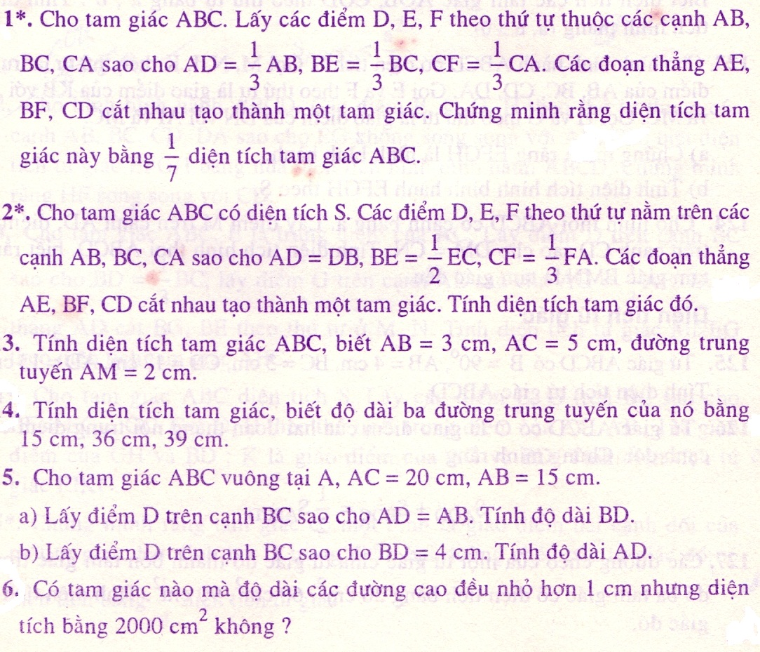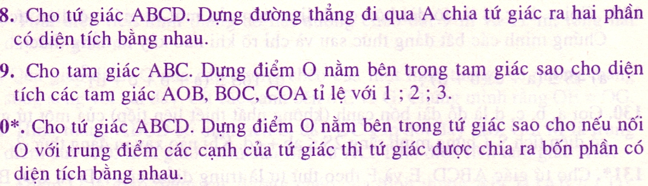

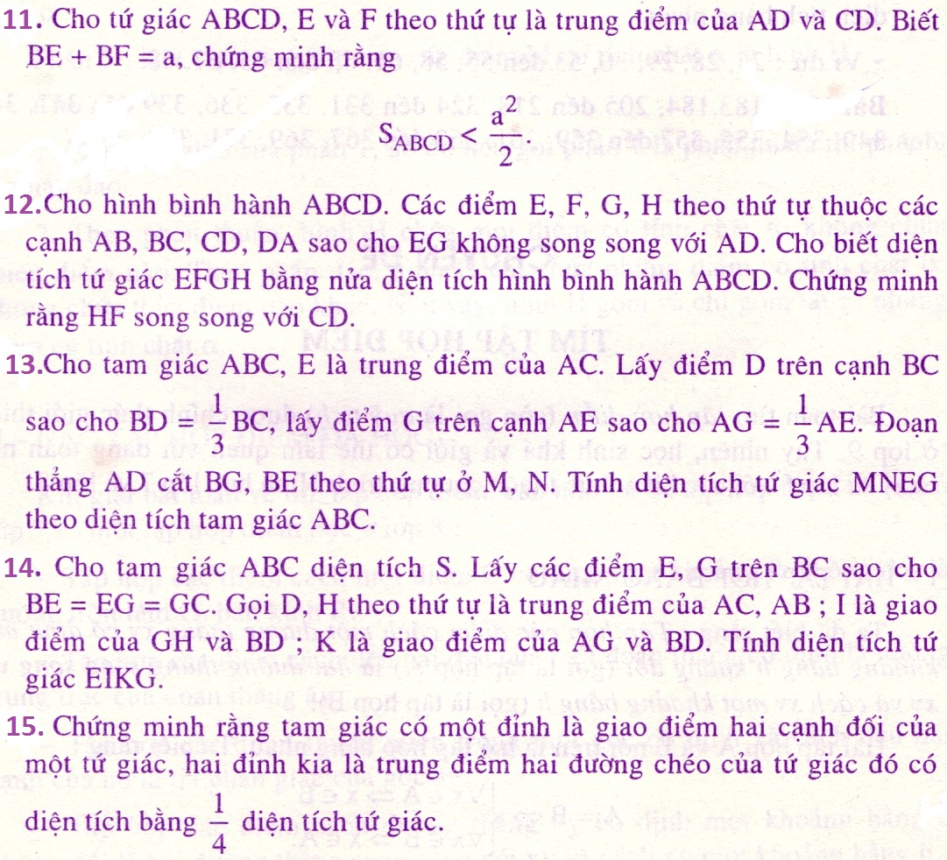

***Chúc các em thành công !***